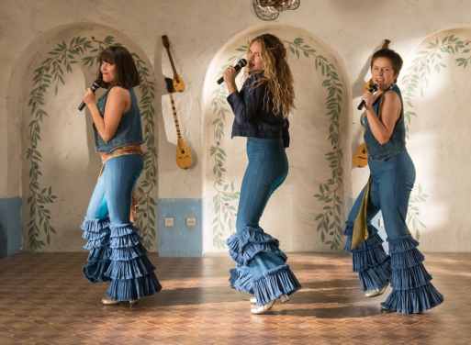
Mamma Mia!
Here We Go Again
Premiéra: 19. 7. 2018

UIP - Universal, USA, 2018
Réžia: Ol Parker
Scenár: Ol Parker, Richard Curtis, Catherine Johnson
Kamera: Robert D. Yeoman
Hudba: Benny Anderson, Björn Ulvaeus
Hrajú: Amanda Seyfried, Lily James, Meryl Streep, Pierce Brosnan, Andy Garcia, Colin Firth, Stellan Skarsgård, Christine Baranski, Julie Walters, Cher

Mamma Mia! Najväčšia letná filmová párty je späť. A s ňou aj nákazlivá nálada rozprávkového ostrova Kalokairi, nesmrteľná ABBA a herci, ktorí si s chuťou zopakovali veľkolepú grécku jazdu.
Je to presne desať rokov, čo muzikál Mamma Mia! vtrhol do kín po celom svete. Len na Slovensku sa na tejto party v kinách zúčastnilo viac ako 125 tisíc divákov, ktorí od vtedy túžobne čakajú na druhé pokračovanie. Síce to trvalo relatívne dlho, ale zato v pokračovaní Mamma Mia! Here We Go Again dostanú diváci hneď dva príbehy v jednom filme!
V prvom príbehu sa vrátime do časov, keď bola Donna (Meryl Streep a Lily James) čerstvou absolventkou univerzity. Chcela spoznávať svet, netušila však, že zakrátko stretne troch mladých mužov, spozná jeden necivilizovaný grécky ostrov a totálne sa zmení jej život.
Druhý príbeh sa odohráva presne desať rokov po prvom príbehu, keď skúsenejšia a múdrejšia Sophie (Amanda Seyfried) plánuje veľkolepé znovuotvorenie rodinného hotela na ostrove Kalokairi, na ktoré sa samozrejme zbehnú všetci „obvyklí podozriví“, vrátane trojice charizmatických otcov (Pierce Brosnan, Colin Firth a Stellan Skarsgård).
Oba príbehy sa rafinovane preplietajú a prepájajú spolu s piesňami švédskeho hudobného zázraku ABBA, či už v nových aranžmánoch, alebo aj hity, ktoré ešte nezazneli.
Benny Anderson, jeden z pilierov skupiny ABBA, sa na pokračovaní podieľal aj ako výkonný producent a sľubuje, že pokračovanie by malo divákom navodiť rovnako nákazlivú náladu, akú prežili pri jednotke. „Som veľmi rád, že sa nám vrátili všetci herci, a hlavne, že sme ako mladú verziu Donny obsadili Lily James. Toto dievča skvele spieva, ale navyše vás hneď v prvom zábere presvedčí, že je tou pravou Donnou,“ dodáva Anderson.

Prístupnosť: prístupne pre všetky vekové skupiny
Žáner: muzikál
Verzia: anglicky so slovenskými titulkami
Stopáž: 114 min
Formát: 2D DCP, zvuk 5.1, 7.1, Dolby ATMOS
Monopol do: 19. 7. 2021

